|  |  |
| --- | --- |
| SỞ TT&TT NGHỆ AN  **TRUNG TÂM CNTT&TT**  **Mã đề: NAICT- 064** | **CỘNG HÒA XÃ HỘI CHỦ NGHĨA VIỆT NAM**  **Độc lập - Tự do - Hạnh phúc**  *Ngày thi 30 tháng 5 năm 2021* |

# BẢNG DỮ LIỆU CHO SẴN

# 

# 1. Dữ liệu phần Word:

**Phân Tích Tác Phẩm Vợ Nhặt Của Kim Lân**

Cùng với Ngô Tất Tố, Vũ Trọng Phụng, Nam Cao, Nguyễn Công Hoan,... Kim Lân cũng là một trong số những cái tên nổi tiếng của nền văn học hiện thực Việt Nam khi viết về đề tài người nông dân trước cách mạng tháng Tám, với ngòi bút sâu sắc và cái nhìn thấu hiểu. Tuy nhiên khác với ngòi bút phê phán và tiếng cười sâu cay của Vũ Trọng Phụng hay Nguyễn Công Hoan, khác với sự lạnh lùng, đau đớn từng câu văn của Nam Cao. Các tác phẩm của Kim Lân không chủ tập trung vào việc phản ánh hiện thực xã hội đương thời hay những nỗi đau thân phận, mà tác giả dựa vào đó để làm nổi bật những giá trị nhân văn, vẻ đẹp tâm hồn nhân vật, bộc lộ sức mạnh, ý nghĩa của những tình cảm cao quý như tình thân, tình yêu, thứ làm thay đổi con người và cuộc sống của họ dẫu trong những hoàn cảnh khốn cùng nhất. Đời sáng tác của Kim Lân ngắn, và ông không để lại nhiều tác phẩm, trong đó nổi tiếng nhất phải kể đến Vợ nhặt, một tác phẩm tiêu biểu, đặc trưng cho khuynh hướng sáng tác của tác giả.

Truyện ngắn Vợ nhặt diễn ra trong bối cảnh khá đặc biệt - nạn đói cuối năm 1944 - đầu năm 1945, chỉ trong vòng vài tháng khiến hơn hai triệu đồng ta từ Bắc Kỳ đến Quảng Trị chịu chết đói, cái ám ảnh kinh hoàng ấy được Nam Cao viết trong Đôi mắt rằng “có lẽ đến năm 2000, con cháu chúng ta vẫn còn kể lại cho nhau nghe để rùng mình”. Trong tác phẩm Kim Lân không dùng những từ ngữ quá nặng nề, gay gắt, không tiếng chửi bới, hay những sự kiện nào kịch tính để mô tả lại viễn cảnh khủng khiếp của nạn đói. Tuy nhiên ông vẫn lột tả được cái tiêu điều, thê thảm của một xóm ngụ cư trong giai đoạn đau thương nhất của lịch sử dân tộc, bằng những câu văn nhẹ nhàng, nhưng rất thấm thía. Đó là cái cảnh những người dân tản cư, dìu dắt, bồng bế nhau la liệt khắp nơi, bộ dạng thê thảm, tàn tạ, người ngợm “xanh xám như bóng ma”, “ngổn ngang khắp lều chợ”, không gian bao trùm bởi sự chết chóc với cảnh “người chết như ngả rạ”, “không khí vẩn lên mùi ẩm thối của rác rưởi và mùi gây của xác người”. Ớn lạnh, ám ảnh với cảnh “bóng người đói dật dờ lặng lẽ đi lại như bóng ma”, cùng với “tiếng quạ trên mấy cây gạo ngoài bãi chợ cứ gào lên từng hồi khủng khiếp” như tiếng gọi của tử thần, còn con người thì đang bước dần từng bước chậm rãi đến nghĩa địa, tuyệt vọng và bất lực, những con người ấy dường như đã nhìn thấy trước cái chết của mình, thậm chí “khó ai có thể tin mình sống nổi”. Đó là một khung cảnh đầy bi thương và ám ảnh, được Kim Lân tái hiện lại trong các dòng văn xen kẽ, ông không tập trung làm nổi bật nó, mà chỉ chấm phá trong một vài câu văn khiến người ta có cảm giác cái chết hiện diện khắp nơi và nó dần trở thành lẽ thường trong giai đoạn ấy. Không ai lạ gì cảnh người chết đói, thỉnh thoảng lại có một người ngã xuống, lúc đầu người ta còn có sức để đi chôn, sau nhiều quá chỉ cuốn chiếu lại để đó, cuối cùng là không có cả chiếu để cuốn, thê thảm và ghê sợ vô cùng. Có thể thấy rằng nhà văn Kim Lân không hề né tránh hiện thực, nhưng quan trọng hơn giá trị của tác phẩm không nằm ở chỗ phơi bày giá trị hiện thực mà là ở việc từ trong bóng tối của hiện thực tác giả đã tìm ra ánh sáng của sự sống, ánh sáng của hy vọng, ánh sáng của tình người, của niềm tim toát lên từ những con người trong nạn đói ấy. Những con người đang bám víu lấy cái sự sống mỏng manh, đang nỗ lực sống sót, dù rằng họ cũng như những người dân ngụ cư khác “khó ai có thể tin mình sống nổi” đó là Tràng, thị, và bà cụ Tứ.

Nhân vật Tràng là một nhân vật điển hình đại diện cho những con người trong nạn đói năm 44-45, lai lịch của anh chàng có thể gói gọn trong ba chữ “dân ngụ cư”, và từ ba chữ này đã nói lên rất nhiều điều. Tràng là người mang số phận tha hương cầu thực, không thể sống nổi ở quê hương mình nên đành phải tìm đến nơi khác kiếm kế sinh nhai, điều đó đem đến cho anh nhiều nỗi khổ, sự kỳ thị, phân biệt đối xử của dân bản địa, dẫn đến việc anh không được chia ruộng đất (vốn là tài sản lớn nhất của người nông dân lúc bấy giờ), vô cùng nghèo khổ. Không chỉ vậy, dân ngụ cư cũng không được sống trong không gian làng xóm, mà phải sống riêng biệt ở rìa làng hoặc ngoài đê, đồng thời cũng không được tham gia bất cứ một sinh hoạt cộng đồng nào của làng xã. Có thể nói là vô cùng đáng thương, thảm hại. Gia đình Tràng nghèo khó, mẹ góa con côi dựa dẫm vào nhau, làm nghề kéo xe bò thuê, công việc bấp bênh không ổn định. Thêm nữa Tràng lại có một ngoại hình xấu xí, với những đường nét thô kệch được tác giả ví như sự gọt đẽo sơ sài của tạo hóa “hai mắt nhỏ tí gà gà đắm vào bóng chiều, hai bên quai hàm bạnh ra, thân hình to lớn vập vạp” lại thêm cái tật “vừa đi vừa lảm nhảm những điều mà mình nghĩ”, khi cười thì thường ngửa mặt lên trời cười hầy hầy.

Chính vì ngoại hình xấu lạ ấy mà Tràng chỉ có sức hấp dẫn với những đứa trẻ trong xóm, chứ không lọt được vào mắt xanh của bất cứ cô gái trẻ nào, điều đó dẫn tới việc Tràng chẳng thể lấy nổi một cô vợ. Sau những nét về lai lịch, ngoại hình để bộc lộ tính cách nhân vật Tràng Kim Lân đã đặt anh vào một sự kiện mang tính bước ngoặt, cũng chính là tình huống truyện - Tràng “nhặt” được vợ. Đó là khi Tràng đang đẩy xe bò, để cho đỡ mệt anh đã hò mấy câu cho vui miệng, chứ cũng không chủ đích chòng ghẹo ai “Muốn ăn cơm trắng mấy giò, lại đây mà đẩy xe bò cùng anh”. Ai ngờ sau câu nói ấy, thì thị lại ra đẩy xe cùng Tràng thật, rồi còn cười tít mắt với anh, khiến anh vô cùng khoái chí, nhưng tất cả cũng chỉ dừng lại ở đó. Trong lần gặp thứ hai, Tràng và thị vẫn chưa có cái gì gọi là tình yêu mà nó chỉ là sự chia sẻ, cảm thông giữa những người đồng cảnh ngộ, khi thị sưng sỉa, cong cớn vì miếng ăn thì Tràng sẵn sàng giúp đỡ, đãi thị hẳn 4 bát bánh đúc và thị cũng chẳng ngại ngần gì mà ăn một lượt không chuyện trò. Rồi cũng từ dăm ba câu chuyện trò và một câu bông đùa nữa của Tràng “Này có theo tớ về thì ra khuân hàng lên xe rồi cùng về” mà thị theo Tràng, trở thành vợ của Tràng thật, không cần mối lái, lễ hỏi, chỉ với 4 bát bánh đúc và một câu đùa, hai con người ấy đã trở thành vợ chồng với nhau. Đó là một tình huống rất bất ngờ, bất ngờ với cả độc giả lẫn nhân vật Tràng, anh đã có vợ bằng một phương thức rất kỳ quái, còn thị thì trở thành một người vợ “nhặt”. Từ sự kiện Tràng “nhặt” vợ, nhân vật này có nhiều diễn biến tâm trạng khác nhau. Trong buổi chiều hôm trước, trước khi dẫn vợ về nhà, Tràng vốn dĩ xưa nay là một người thô kệch, cục mịch thế mà lại trở nên tinh tế, biết chăm sóc người khác lạ kỳ…. (còn nữa)

Nguồn: Internet

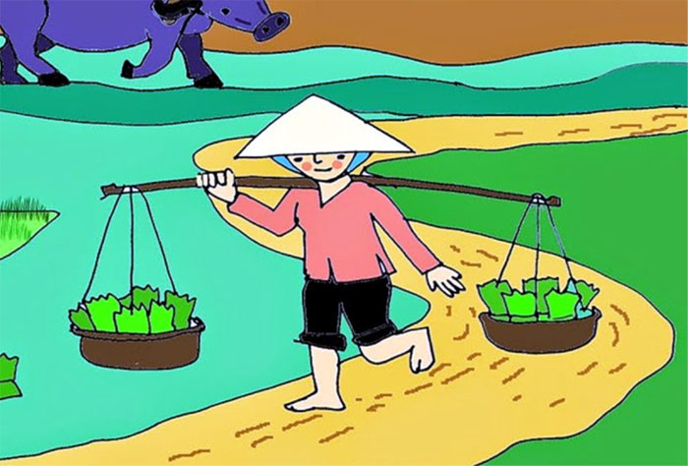

# 2. Dữ liệu phần PowerPoint

# Bộ Y tế và WHO khuyến cáo người dân một số biện pháp phòng ngừa virus Corona mới:

# 1. Tránh đi du lịch nếu đang có sốt, ho hoặc khó thở. Đến ngay cơ sở y tế khi có triệu chứng nghi ngờ. Đồng thời chia sẻ lịch trình di chuyển của bạn với nhân viên y tế.

# 2. Tránh tiếp xúc với người sốt ho. Thường xuyên rửa tay xà phòng, tránh chạm tay vào mắt, mũi, miệng.

# 3. Khi ho, hắt hơi hãy che kín miệng và mũi bằng khăn giấy hoặc tay áo. Sau khi, sử dụng khăn giấy bỏ vào thúng rác rồi rửa tay.

# 4. Nếu thấy có dấu hiệu ốm khi đi lại, du lịch thông báo ngay cho nhân viên hàng không, đường sắt, ô tô và tìm đến cơ sở y tế càng sớm càng tốt.

# 5. Chỉ sử dụng các loại thực phẩm chín.

# 6. Không khạc nhổ bừa bãi nơi công cộng. Tránh tiếp xúc gần với các loại động vật nuôi hoặc hoang dã.

# 7. Đeo khẩu trang khi tới chỗ đông người hoặc khi tiếp xúc với người có triệu chứng bệnh.



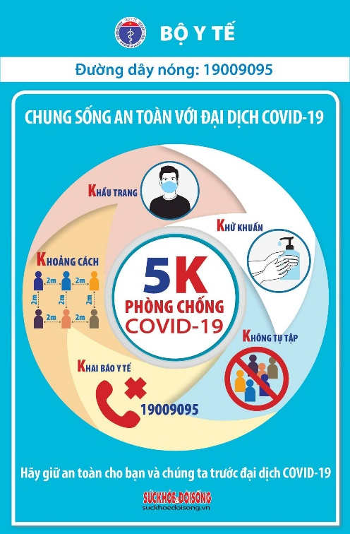

# 3. Dữ liệu phần Excel:

|  |  |  |  |  |  |  |  |  |
| --- | --- | --- | --- | --- | --- | --- | --- | --- |
| DANH SÁCH TIỀN CÔNG TÁC PHÍ CỦA CÁC CÁN BỘ ĐI CÔNG TÁC TRONG THÁNG 5 | | | | | | | | |
| TT | Họ và tên | Nơi lưu trú | Thời gian lưu trú | Phụ cấp lưu trú | Bảng giá phòng ngủ | Tiền phụ cấp lưu trú | Tiền phòng ngủ | Tổng tiền |
| 1 | Hồ Văn Toàn | Hà Nội | 5 | 300000 | ? | ? | ? | ? |
| 2 | Lê Văn Lương | Cần Thơ | 3 | 300000 | ? | ? | ? | ? |
| 3 | Hoàng Văn Tám | Nghệ An | 4 | 200000 | ? | ? | ? | ? |
| 4 | Ngô Đình Biểu | Quảng Bình | 4 | 200000 | ? | ? | ? | ? |
| 5 | Mạnh Hùng | Hà Nội | 5 | 300000 | ? | ? | ? | ? |
| 6 | Hoàng Văn Hoan | Hà Nội | 3 | 300000 | ? | ? | ? | ? |
| 7 | Hoàng Văn Tám | Cần Thơ | 2 | 300000 | ? | ? | ? | ? |
| 8 | Lê Văn Khá | Hà Nội | 1 | 300000 | ? | ? | ? | ? |
| 9 | Lương Thị Yến | Thái Nguyên | 3 | 200000 | ? | ? | ? | ? |
| 10 | Hồ Quỳnh Xuân | Thái Nguyên | 2 | 200000 | ? | ? | ? | ? |
|  | Giá trị lớn nhất trong cột Tổng tiền | | |  |  |  |  | ? |
|  | Giá trị nhỏ nhất trong cột Tổng tiền | | |  |  |  |  | ? |